**Конкурс «Осенние краски»**

Осень скверы украшает

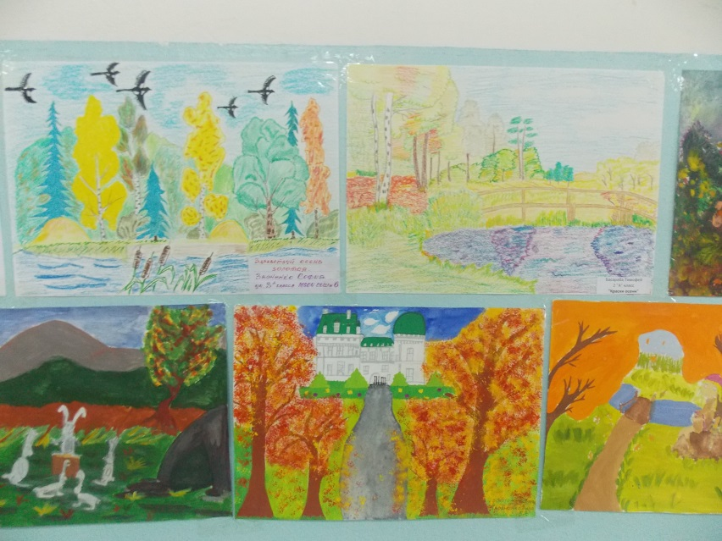

Разноцветною листвой.

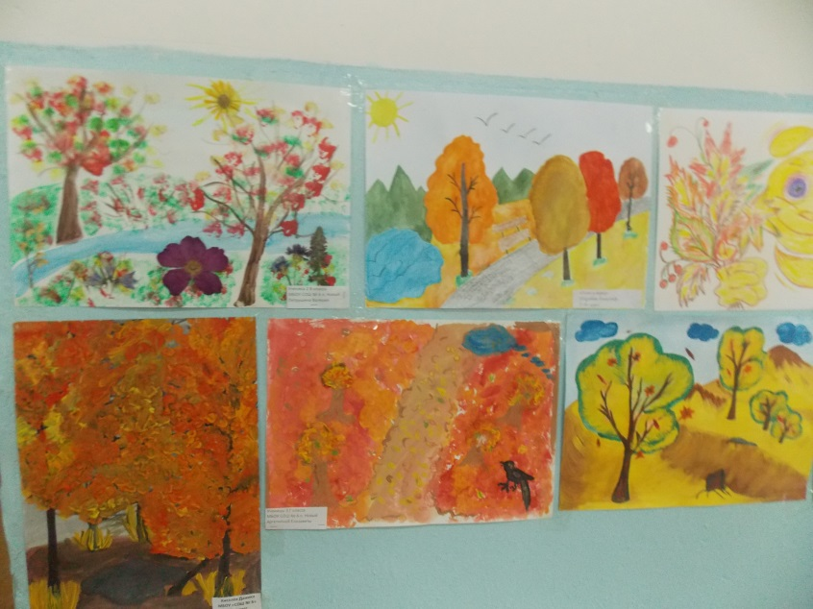

Осень кормит урожаем

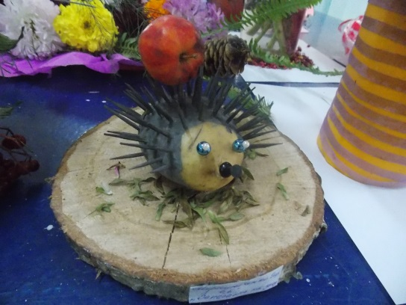

Птиц, зверей и нас с тобой. 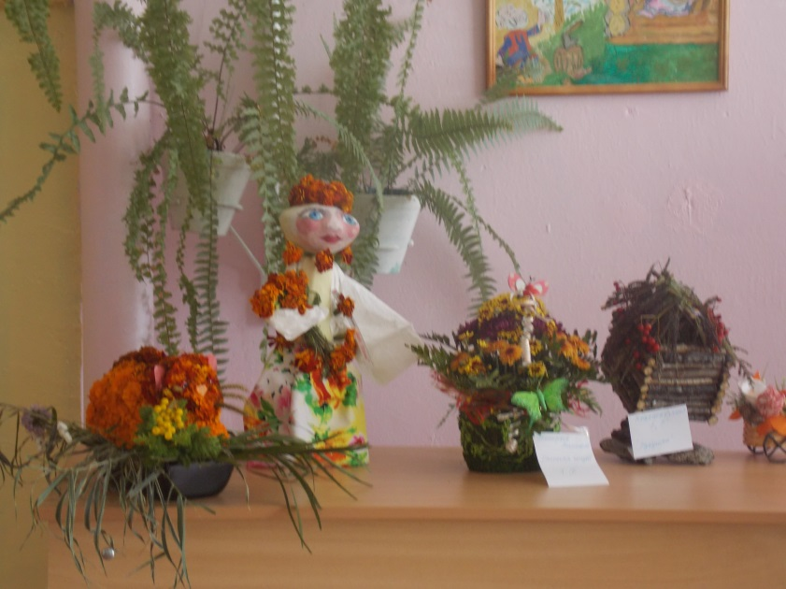

И в садах, и в огороде,

И в лесу, и у воды.

Приготовила природа

Всевозможные плоды.

Уродился урожай -

Собирай дары природы!

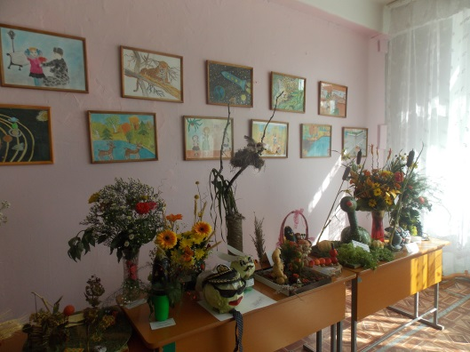 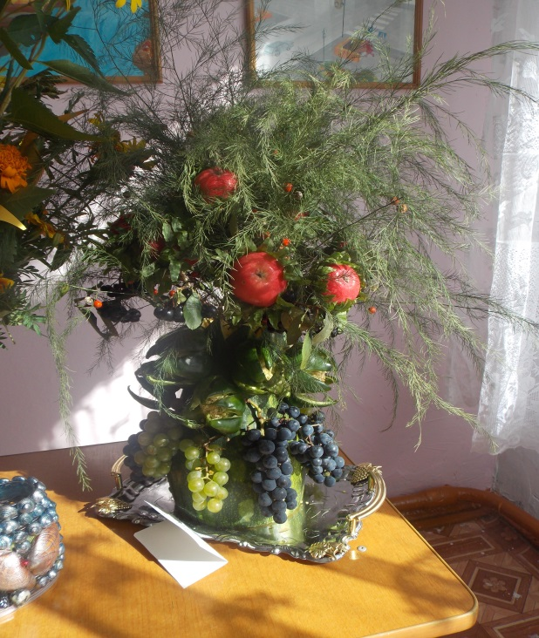

В холод, в стужу, в непогоду

Пригодится урожай!

**Татьяна Бокова «Прадник урожая»**

Школьный конкурс «Дары осени» в МБО СОШ No 6 п Новый Надеждинского района Приморского края стало традиционным проводить в первую декаду сентября. Конкурс поделок из природного материала, овощей, фруктов.

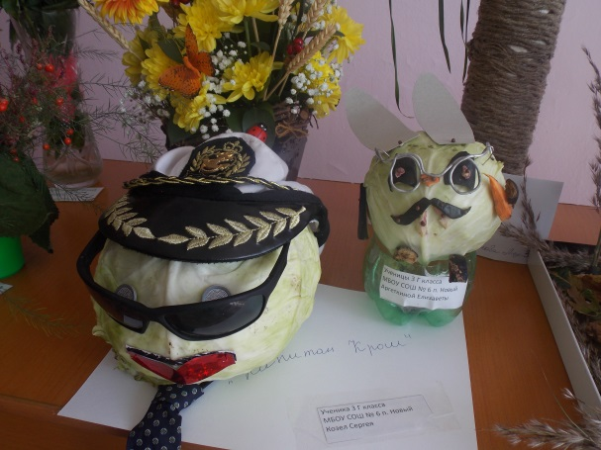 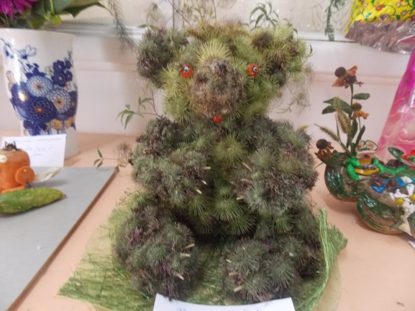

В это время года природа радует нас богатством ярких красок, урожаем сладких фруктов и овощей. 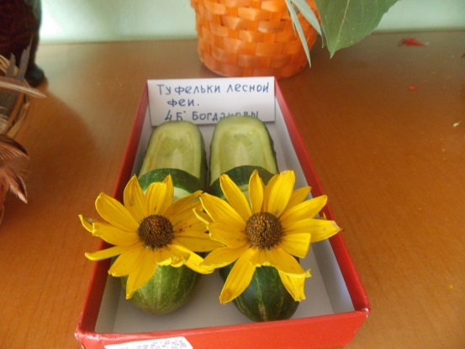 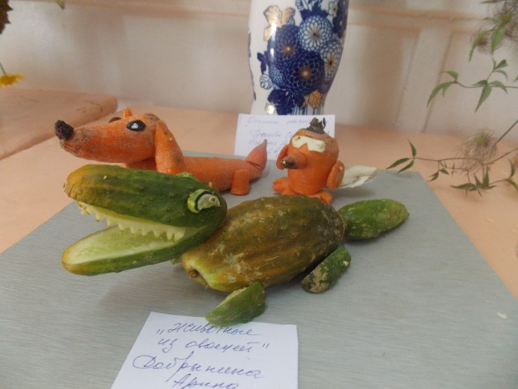

Конкурс "Дары осени" проходит среди учащихся 1 -11 классов в два тура: классный и школьный.

На школьный тур были предоставлены лучшие работы, которые стали победителями классного тура.

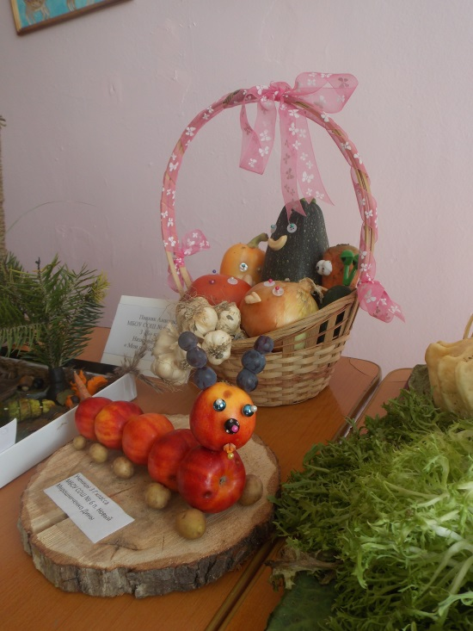 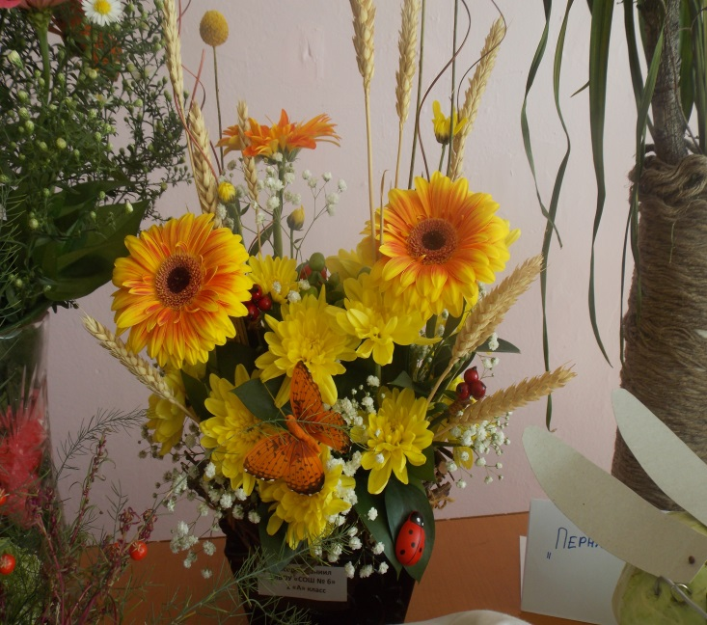

Удивление и восхищение вызвали у зрителей предоставленные композиции, рисунки, букеты. Заметить необычайную форму плодов, овощей и проявить фантазию при использовании бросового природного материала удалось многим участникам конкурса.

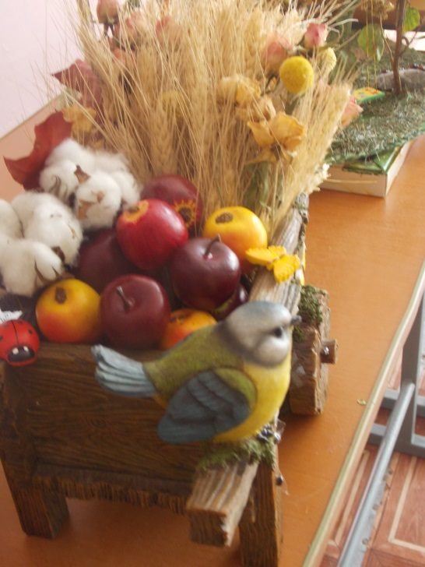 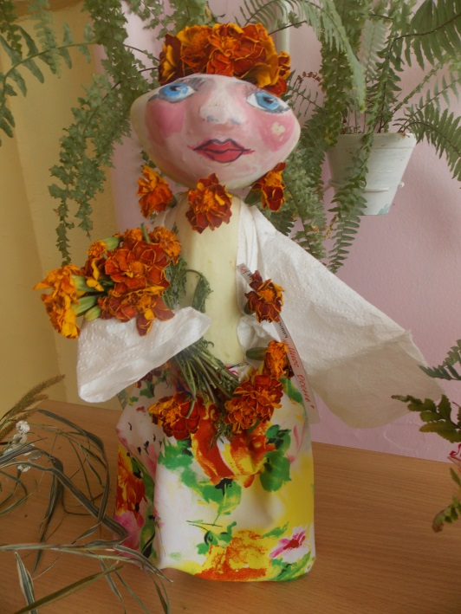

Cпасибо родителям, детям за активное участие в конкурсе!

